**Министерство науки и высшего образования Российской Федерации**

федеральное государственное автономное образовательное учреждение

высшего образования

**«НАЦИОНАЛЬНЫЙ ИССЛЕДОВАТЕЛЬСКИЙ**

**ТОМСКИЙ ПОЛИТЕХНИЧЕСКИЙ УНИВЕРСИТЕТ»**

Инженерная школа природных ресурсов

Направление подготовки Химическая технология

Отделение химической инженерии

**Аппроксимация с использованием линейной, экспоненциальной и степенной функций**

**Лабораторная работа по дисциплине «Углубленный курс информатики»**

Выполнил студент гр. А.В. Исаева

(Подпись)

_____ _____________ 2020 г.

Отчет принят:

Преподаватель

доцент ОХИ ИШПР, к.т.н. В.А. Чузлов

(Подпись)

_____ _____________ 2020 г.

Томск 2020 г.

**Цель работы:** составление аппроксимации с использованием линейной, экспоненциальной и степенной функций.

**Теоретическая часть**

Аппроксимация опытных данных – это метод, основанный на замене экспериментально полученных данных аналитической функцией наиболее близко проходящей или совпадающей в узловых точках с исходными значениями (данными полученными в ходе опыта или эксперимента). 

*Линейная аппроксимация*

a0 , a1 – коэффициенты линейной аппроксимирующей функции

* Для линейной аппроксимирующей функции:

$$F=\sum_{i=1}^{n}{{\left[y_{i}-(a_{0}+a_{1}x_{i})\right]}^{2}→}min$$

где ***yi*** - табличные значения функции; ***a0 + a1xi*** – линейная аппроксимирующая функция

**Коэффициенты аппроксимации:**

$a_{0}=\frac{S_{2}⋅S_{3}-S_{1}⋅S_{4}}{n⋅S_{3}-S_{1}^{2}}$ $a_{1}=\frac{n⋅S_{4}-S_{1}⋅S_{2}}{n⋅S_{3}-S_{1}^{2}}$

$S_{1}=\sum_{i=1}^{n}{x_{i}}$ $S_{2}=\sum_{i=1}^{n}{y_{i}}$ $S_{3}=\sum_{i=1}^{n}{x_{i}^{2}}$ $S_{4}=\sum_{i=1}^{n}{x_{i}}⋅y_{i}$

*Экспоненциальная функция*



$$P\left(x\right)=A∙e^{kx}$$

*Степенная функция*



$$P\left(x\right)=A∙x^{k}$$

**Практическая часть**

**Задание 1**

**Исходные данные**:

|  |  |  |
| --- | --- | --- |
| ***T, K*** | ***Этилбензол С8Н10*** | |
| *Cp°, Дж/(моль⋅K)* | *ΔH, кДж/моль* |
| 300 | 129,20 | 29,62 |
| 400 | 170,54 | 21,88 |
| 500 | 206,48 | 15,52 |
| 600 | 236,14 | 10,38 |
| 700 | 260,58 | 6,40 |
| 800 | 280,96 | 3,35 |
| 900 | 298,19 | 1,13 |
| 1000 | 312,84 | 0,21 |

**Задание**

1. С использованием линейной, экспоненциальной и степенной аппроксимации определить значения теплоемкости и энтальпии при изменении Т в интервале от 300 до 1000   
   с шагом 50.
2. Построить графики в Excel по табличным данным и результатам аппроксимации и привести их в отчете по лабораторной работе. Выбрать аппроксимирующую функцию, которая наиболее точно описывает табличные данные.

**Программная реализация**

Линейная функция

**program** lab10;

**const**

n = 8;

**type**

arr = **array of** real;

**var**

f: text;

i: integer;

x, y, z: arr;

a0, a1, b0, b1: real;

**procedure** line_fitting(x, y, z: arr; **var** a0, a1, b0, b1: real);

**var**

i: integer;

s1, s2, s3, s4, j1, j2, j3, j4: real;

len, u: integer;

**begin**

s1 := 0;

s2 := 0;

s3 := 0;

s4 := 0;

j1 := 0;

j2 := 0;

j3 := 0;

j4 := 0;

len := Length(x);

**for** i := 0 **to** High(x) **do**

**begin**

s1 := s1 + x[i];

s2 := s2 + y[i];

s3 := s3 + sqr(x[i]);

s4 := s4 + x[i] * y[i];

j1 := j1 + x[i];

j2 := j2 + z[i];

j3 := j3 + sqr(x[i]);

j4 := j4 + x[i] * z[i]

**end**;

a0 := (s2 * s3 - s1 * s4) / (len * s3 - sqr(s1));

a1 := (len * s4 - s1 * s2) / (len * s3 - sqr(s1));

b0 := (j2 * j3 - j1 * j4) / (len * j3 - sqr(j1));

b1 := (len * j4 - j1 * j2) / (len * j3 - sqr(j1))

**end**;

**begin**

assign(f, 'data.txt');

reset(f);

SetLength(x, n);

SetLength(y, n);

SetLength(z, n);

**for** i := 0 **to** High(x) **do**

readln(f, x[i], y[i], z[i]);

line_fitting(x, y, z, a0, a1, b0, b1);

i := 0;

**repeat**

writeln(x[i]:6, a0 + a1 * x[i]:10:2, b0 + b1 * x[i]:10:2);

x[i] := x[i] + 50;

**until** x[i] > 1000;

close(f)

**end**.

**Ответ**

300 146.35 25.65

350 159.28 23.57

400 172.21 21.48

450 185.14 19.40

500 198.07 17.31

550 211.00 15.23

600 223.93 13.15

650 236.86 11.06

700 249.78 8.98

750 262.71 6.89

800 275.64 4.81

850 288.57 2.73

900 301.50 0.64

950 314.43 -1.44

1000 327.36 -3.53

Экспоненциальная функция

**program** lab_10_example;

**const**

n = 8;

**type**

arr = **array of** real;

**var**

f: text;

i: integer;

x, y, z: arr;

a0, a1, b0, b1: real;

**procedure** exponential_fitting(x, y, z: arr; **var** a0, a1, b0, b1: real);

**var**

i: integer;

s1, s2, s3, s4, j1, j2, j3, j4: real;

len: integer;

**begin**

s1 := 0;

s2 := 0;

s3 := 0;

s4 := 0;

j1 := 0;

j2 := 0;

j3 := 0;

j4 := 0;

len := Length(x);

**for** i := 0 **to** High(x) **do**

**begin**

s1 := s1 + x[i];

s2 := s2 + ln(y[i]);

s3 := s3 + sqr(x[i]);

s4 := s4 + x[i] * ln(y[i]);

j1 := j1 + x[i];

j2 := j2 + ln(z[i]);

j3 := j3 + sqr(x[i]);

j4 := j4 + x[i] * ln(z[i])

**end**;

a0 := (s2 * s3 - s1 * s4) / (len * s3 - sqr(s1));

a1 := (len * s4 - s1 * s2) / (len * s3 - sqr(s1));

b0 := (j2 * j3 - j1 * j4) / (len * j3 - sqr(j1));

b1 := (len * j4 - j1 * j2) / (len * j3 - sqr(j1));

**end**;

**begin**

assign(f, 'data.txt');

reset(f);

SetLength(x, n);

SetLength(y, n);

SetLength(z, n);

**for** i := 0 **to** High(x) **do**

readln(f, x[i], y[i], z[i]);

exponential_fitting(x, y, z, a0, a1, b0, b1);

i := 0;

**repeat**

writeln(x[i]:6, exp(a0) * exp(a1 * x[i]):10:2, exp(b0) * exp(b1 * x[i]):10:2);

x[i] := x[i] + 50;

**until** x[i] > 1000;

close(f)

**end**.

**Ответ**

300 150.33 50.43

350 159.56 36.45

400 169.35 26.34

450 179.75 19.04

500 190.78 13.76

550 202.49 9.95

600 214.93 7.19

650 228.12 5.20

700 242.12 3.76

750 256.99 2.71

800 272.76 1.96

850 289.51 1.42

900 307.28 1.02

950 326.15 0.74

1000 346.17 0.54

Степенная функция

**program** lab_10_example;

**const**

n = 8;

**type**

arr = **array of** real;

**var**

f: text;

i: integer;

x, y, z: arr;

a0, a1, b0, b1: real;

**procedure** power_fitting(x, y, z: arr; **var** a0, a1, b0, b1: real);

**var**

i: integer;

s1, s2, s3, s4, j1, j2, j3, j4: real;

len: integer;

**begin**

s1 := 0;

s2 := 0;

s3 := 0;

s4 := 0;

j1 := 0;

j2 := 0;

j3 := 0;

j4 := 0;

len := Length(x);

**for** i := 0 **to** High(x) **do**

**begin**

s1 := s1 + ln(x[i]);

s2 := s2 + ln(y[i]);

s3 := s3 + sqr(ln(x[i]));

s4 := s4 + ln(x[i]) * ln(y[i]);

j1 := j1 + ln(x[i]);

j2 := j2 + ln(z[i]);

j3 := j3 + sqr(ln(x[i]));

j4 := j4 + ln(x[i]) * ln(z[i])

**end**;

a0 := (s2 * s3 - s1 * s4) / (len * s3 - sqr(s1));

a1 := (len * s4 - s1 * s2) / (len * s3 - sqr(s1));

b0 := (j2 * j3 - j1 * j4) / (len * j3 - sqr(j1));

b1 := (len * j4 - j1 * j2) / (len * j3 - sqr(j1))

**end**;

**begin**

assign(f, 'data.txt');

reset(f);

SetLength(x, n);

SetLength(y, n);

SetLength(z, n);

**for** i := 0 **to** High(x) **do**

readln(f, x[i], y[i], z[i]);

power_fitting(x, y, z, a0, a1, b0, b1);

i := 0;

**repeat**

writeln(x[i]:6, exp(a0) * exp(a1 * ln(x[i])):10:2, exp(b0) * exp(b1 * ln(x[i])):10:2);

x[i] := x[i] + 50;

**until** x[i] > 1000;

close(f)

**end**.

**Ответ**

300 136.72 64.76

350 152.97 37.24

400 168.60 23.06

450 183.70 15.11

500 198.35 10.35

550 212.61 7.35

600 226.52 5.38

650 240.12 4.04

700 253.44 3.09

750 266.50 2.41

800 279.33 1.92

850 291.94 1.54

900 304.35 1.25

950 316.58 1.03

1000 328.63 0.86

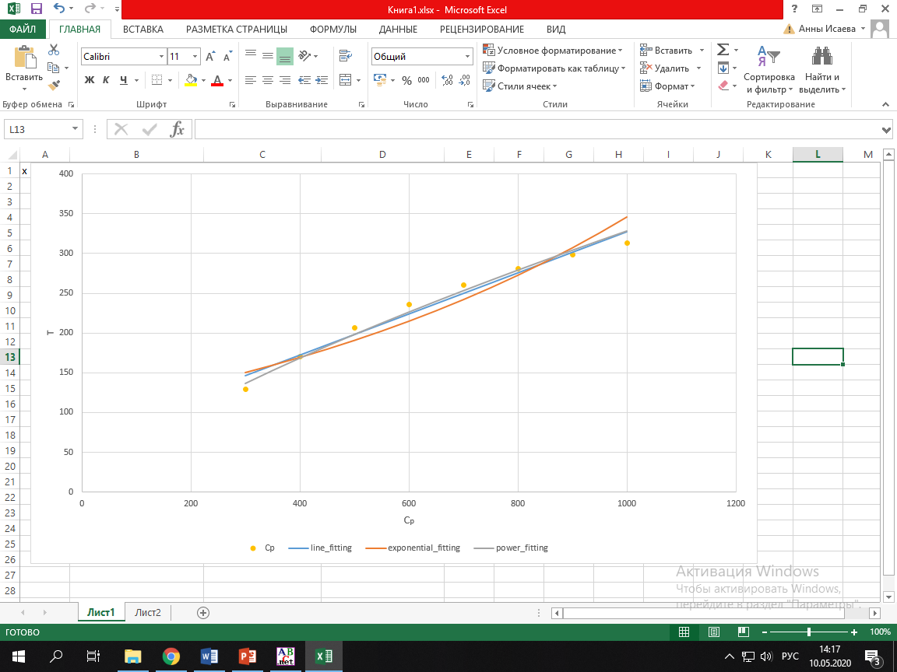

Наиболее близко значение вычислено степенной функцией.

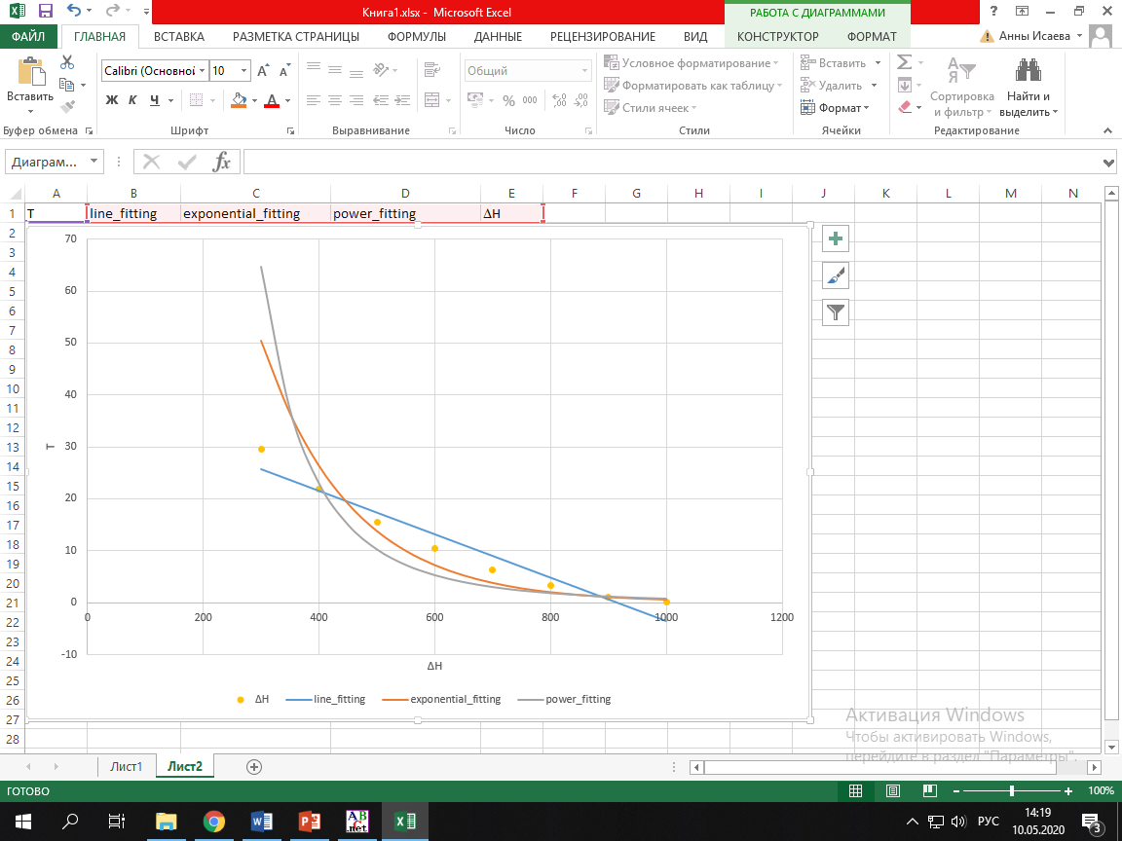

Наиболее близкое значение вычислено линейной функцией.

**Выводы**

В ходе работы были составленные аппроксимации с использованием линейной, экспоненциальной и степенной функций.